Ihr Ansprechpartner:

Oliver Kunzweiler
Leiter Zentrales Marketing

Telefon +49 9341 86-2169
Oliver.Kunzweiler@weinig.com

15. Mai 2023

Wörter:
Zeichen (inkl. Leerzeichen):

Datum

PRESSEMITTEILUNG

Personalia
Weinig Vertrieb und Service GmbH & Co. KG

Weinig Vertrieb und Service GmbH & Co. KG
erweitert Geschäftsführung

Mit Wirkung vom 01.04.2023 wurde Herr Michael Bock zum weiteren Geschäftsführer der Weinig Vertrieb und Service GmbH & Co. KG (WVSG) bestellt.
Er vertritt die Gesellschaft zusammen mit Gregor Baumbusch, der neben seiner Rolle als Vorstandsvorsitzender auch den Bereich Vertrieb der WVSG verantwortet. Michael Bock zeichnet für das Projektgeschäft verantwortlich und führt in Personalunion operativ den Bereich Weinig System Solutions.
Michael Bock war zuvor in Führungspositionen internationaler Anlagenbauer erfolgreich und hat im August 2022 bei der WVSG die Leitung des Bereichs Weinig System Solutions übernommen.
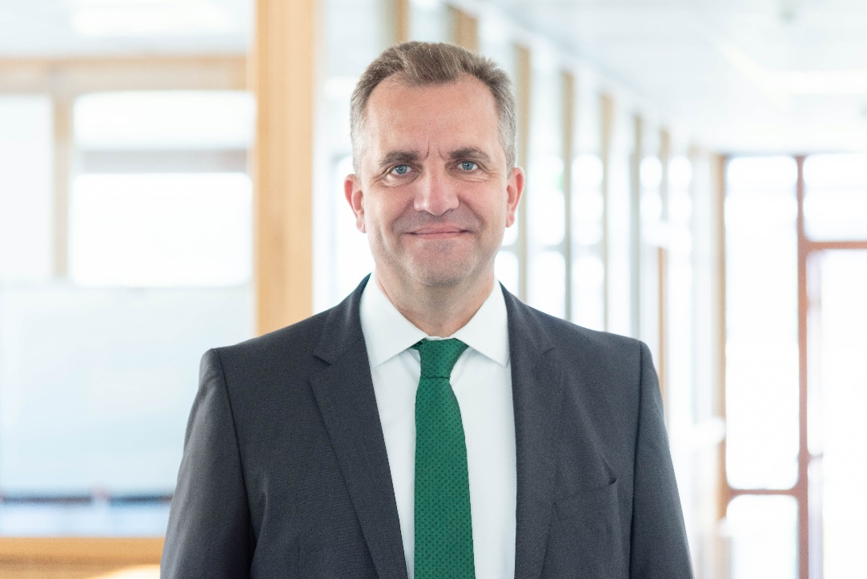

Michael Bock | Foto: © Weinig Vertrieb und Service GmbH & Co. KG

